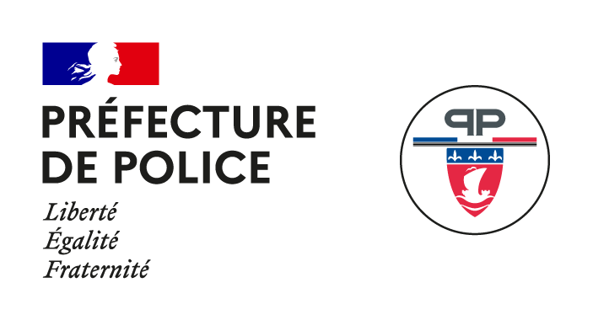

**Offre d’apprentissage**

**INTITULÉ DE L'OFFRE : CARROSSIER/PEINTRE AUTOMOBILE**

**DIRECTION OU SERVICE : DILT/SDEL/SMM/BMCO/CSA NORD**

**LIEU D’APPRENTISSAGE : CSA Nord 114 boulevard Mac Donald – 75019 PARIS**

**Descriptif de l'employeur :** La Direction de l’Innovation de la Logistique et des Technologies est composée de quelque 900 agents, de 34 statuts et corps différents. Elle exerce des missions de soutien opérationnel et technique en matière de logistique et d’informatique au bénéfice de tous les services de police et de gendarmerie relevant du Secrétariat général pour l’administration du ministère de l’intérieur (SGAMI) d’Ile-de-France, en liaison permanente avec, entre autres, le service des achats, de l’innovation et de la logistique du ministère de l’intérieur (SAILMI), la direction du numérique (DNUM), le service des technologies et des systèmes d’information de la sécurité intérieure (ST(SI)²).

**Diplôme requis :** sans condition

**Diplôme préparé :** CAP-BEP RÉPARATION DES CARROSSERIES

**Métier et famille de métiers :** services de l’automobile et de la mobilité

**Descriptif de l’offre :** recherche Apprenti pour préparation à la formation d’un CAP-BEP Professionnel

**Missions :** La Sous-Direction de l'équipement et de la Logistique assume pour les services de la police nationale l'ensemble des fonctions de soutien dans le domaine logistique.

Le service des Moyens Mobiles est chargé du suivi, de l’entretien et la réparation d’un parc de plus de 9000 véhicules des services de police d’Île-de-France. Ce service est composé de 330 agents répartis sur 7 centres : Le Chesnay (78), Boissy l'Aillerie (95), Paris Nord (75), Paris Centre (75), Chanoinesse (75), Paris Sud (94) et Melun (77)

**Activités principales :** remplacement et la réparation des éléments détériorés des véhicules, le contrôle de la géométrie et la réparation des structures du véhicule, la préparation, la réalisation et le contrôle de la mise en peinture d’un élément de carrosserie

**Descriptif du profil recherché** : Agent dynamique, sérieux, motivé et minutieux

**Compétences techniques souhaitées** : capacité d’adaptation, polyvalence, travail en équipe, autonomie, respect des normes de sécurité

**Qualités souhaitées** :

- rigueur

- motivation

- conscience professionnelle

- curiosité

**Contacts pour renseignements et pour adresser CV + lettre de motivation :**

[pp-dilt-sg-drh-recrutement@interieur.gouv.fr](mailto:pp-dilt-sg-drh-recrutement@interieur.gouv.fr)